الجمهورية الجزائرية الديمقراطية الشعبية
وزارة التربية الوطنية مستوى السنة أولى متوسط
متوسطة : بن نونيسة عبد القادر ماي: 2024
الاختبار الثالث في مادة: العلوم الفيزيائية والتكنولوجيا المدة: ساعة واحدة

التمرين الأول:(06 نقطة)
أجب بصحيح أو خطأ مع تصحيح الخطأ:
1 ــ يغلي الماء النقي عند 50̊.............................................................................................................
2 ــ إذا أذبنا 5g من السكر في 100g من الماء نحصل على محلول مائي كتلته 150g. ....................................
.................................................................................................................................................
3 ــ الماء النقي هو خليط غير متجانس يتكون من ماء وأملاح معدنية. ........................................................
.................................................................................................................................................
4 ــ الانصهار هو تحول المادة من الحالة السائلة إلى الحالة الصلبة. ..........................................................
................................................................................................................................................
5 ــ تكون حبيبات الحالة الغازية متباعدة جدا وفي حالة حركة عشوائية. .....................................................
6 ــ يعتبر الضغط عامل غير مؤثر في تغيرا ت حالات المادة. ....................................................................
.................................................................................................................................................
التمرين الثاني: (06 نقاط)
أرادت مريم تجربة ما تعلمته في القسم في درس الخلائط فقامت بمزج ثلاث خلائط وهي:
الخليط (1): ماء وزيت ــ الخليط (2): ماء مع ملح ــ الخليط (3): ماء مع رمل.
ثم حاولت بعد ذلك فصل مكونات كل خليط باستعمال التجارب الموضحة في الوثيقة التالية:
التجربة (1) | التجربة (2) | التجربة (3)
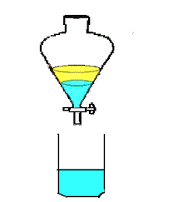  1 | 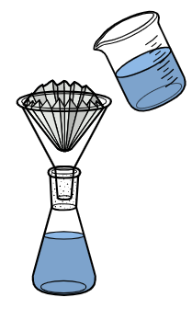  3  2 | 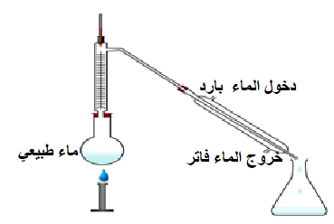  4
1 ــ أذكر نوع كل خليط؟
الخليط (1): ................................................... الخليط (2): ...........................................
الخليط (3): ...............................................
2 ــ سم التجارب الثلاث؟ ثم أكمل البيانات على الوثيقة.
التجربة (1): ........................................... التجربة (2): ................................................
التجربة (3): ...........................................
3 ــ حدد التجربة المناسبة لفصل مكونات كل خليط: (ماء + زيت) ــ (ماء + رمل)
(ماء + زيت): ............................................... (ماء + رمل): ..............................................

4 ــ ما هو الهدف من التجربة (3)؟ ثم حدد الفرق بين الماء الطبيعي والماء النقي.
الهدف هو: ..................................................................................................................
الفرق بين الماء الطبيعي والماء النقي: ....................................................................................
................................................................................................................................
الوضعية الإدماجية: (08نقاط)
أحس يوسف بتعب شديد فقام بإذابة قرص فوار (فيتامين C) في كوب من الماء النقي كما هو موضح في الوثيقة 2:
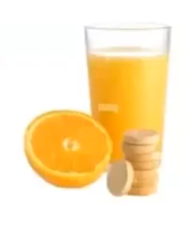
1 ــ ما نوع الخليط الذي تحصل عليه يوسف؟ علل؟
نوع الخليط: ............................................................
التعليل: ....................................................................................
2 ــ ماذا نسمي كلا من القرص الفوار والماء النقي في هذه الحالة؟
القرص الفوار: ...............................................................
الماء: .........................................................................
3 ــ إذا علمت أن كتلة القرص الفوار 1g وحجم الماء النقي هو 100ml.
ــ أحسب تركيز هذا الخليط.
القانون: ...........................................................
الحساب: ..........................................................................................
4 ــ لاحظ يوسف بعد مدة زمنية أن الفرص الفوار لم ينحل كليا في الماء وبقيت كمية منه في قاع الغناء.
ــ ما نوع المحلول في هذه الحالة؟
نوع المحلول: .......................................................................................................
5 ــ اقترح حلا مناسبا حتى تنحل الكمية المتبقية من هذا القرص. وماذا نسمي هذه العملية؟
ــ الحل: ..............................................................................................................
ــ اسم العملية: .......................................................................................................
6 ــ أرسم النموذج الحبيبي للماء وقرص الأسبرين قبل وبعد الانحلال.
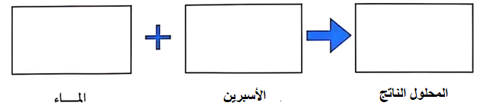

الاسم: ................................... اللقب: .................................... القسم:.....................................

بالتوفيـــــــــــــــــــــــــــــــــــق للجميع

